TEMA+ Secretary :  ELTE BTK Atelier  1088 Budapest  Múzeum krt. 6-8.  Phone/fax: +361 485-5200/5234  E-mail:secretary@mastertema.eu  www.mastertema.eu | 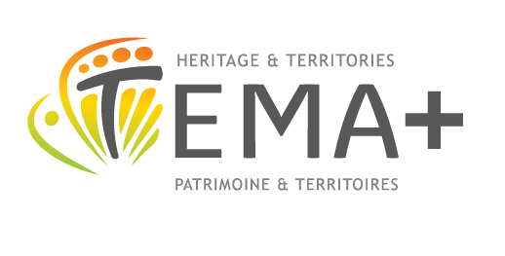

FORMULAIRE DE CANDIDATURE
Master Européen TEMA+
Territoires européens :
patrimoine et développement
Les dossiers de candidature passés au scanner
doivent être envoyés par voie électronique à
Lilla ZÁMBÓ
Secrétariat TEMA+
Eötvös Loránd Tudományegyetem
Atelier
secretary@mastertema.eu

Date limite de dépôt des dossiers : le 30 juin 2018
Seuls les dossiers complets seront acceptés.
Les candidats sélectionnés seront tenus de présenter les originaux des documents requis.

Nom de famille : Prénom(s) :
Nom de jeune fille :
Date de naissance :
Lieu de naissance (ville et pays) :
Nationalité : Sexe : M F

Célibataire Marié(e) Enfants (nombre, âge)

Si vous êtes marié(e) et avez des enfants, souhaitez-vous venir avec votre famille ? oui non
Cette information ne sera utilisée que dans le but de mieux vous accueillir.

Quel est votre organisme d’attache ?
Adresse :

Code postal : Ville : Pays :
Téléphone : Portable : Fax :
E-mail : Site personnel ou Blog :
Quelle est votre fonction :

Quelle est votre langue maternelle ?

Quelle est la langue que vous utiliserez pendant votre séjour ? anglais français

Dans quel établissement souhaitez-vous être accueilli(e) dans le cadre du master TEMA+ ?
Ecole des Hautes Etudes en Sciences Sociales de Paris (FR)
Université Charles de Prague (CZ)
Université de Catane (IT)
Université Laval de Québec (CA)

Avez-vous des besoins particuliers qui affectent votre travail ? oui non
Si oui, merci de les préciser :
Le consortium TEMA+ s’engage à respecter la confidentialité de cette information et ne l’utiliser que dans le but de mieux vous accueillir.

Merci de nous indiquer la manière dont vous avez eu connaissance du master TEMA+ :

DÉCLARATION
Je certifie qu’à ma connaissance les informations contenues dans le dossier de candidature sont exactes. J’ai bien noté que toute information inexacte ou fausse entraînerait l’annulation de ma candidature à une bourse Erasmus Mundus.
J’ai bien noté que le dossier de candidature doit être complet au moment du dépôt et qu’aucun dossier incomplet ne sera examiné.
J’accepte que la décision de sélection est définitive et ne peut faire l’objet d’un appel.
Je certifie que je n’ai connaissance d’aucune restriction à mon éligibilité à résider dans le pays dans lequel je séjournerai pendant ma période d’activité dans le cadre du Master Erasmus Mundus TEMA+.

Fait à , le

signature

Liste des pièces constitutives du dossier de candidature :

Formulaire de candidature dûment rempli, daté et signé
Un CV rédigé en anglais ou en français, avec liste des publications, y compris les traductions et liste des cours enseignés
Une lettre de motivation rédigée en anglais ou en français (1 à 2 pages)
Un plan de travail rédigé en anglais ou en français
Copie de deux publications en anglais ou en français
Deux lettres de recommandation
Une photocopie du passeport, indiquant la date d’expiration

CADRE RÉSERVÉ AU CONSEIL PÉDAGOGIQUE DU MASTER TEMA+

Décision du Conseil pédagogique du master TEMA+ :

Après examen du dossier du/de la candidat/e et de l’adéquation entre le plan de travail proposé et la formation offerte dans le cadre du master TEMA+, ainsi que sur la base des lettres de recommandation, le Conseil pédagogique adopte la décision suivante :

 | SÉLECTIONNÉ(E) | REFUSÉ(E)
Observations (obligatoire en cas de refus):

Date et signature des membres du Conseil pédagogique:

Visa de contrôle du Secrétariat TEMA+ :

